

Manual de usuario Stigma

Sistema Gestor De Riesgos En El CDC

**Historial de Versiones**

|  |  |  |  |
| --- | --- | --- | --- |
| **Versión** | **Fecha** | **Detalle** | **Autor** |
| 0. 9 | 14/12/2018 | Comienzo | VMMR |
| 1.0 | 16/12/2018 | Termino | VALM |

Contenido

Arquitectura del Sistema 6

I. Login 9

Conexión 10

Consultar Usuario 10

Consultar Correo electrónico 10

Consultar Contraseña 11

Consultar Tipo de Usuario 11

Entrar 11

II. Administrador 13

2.1 Pantalla Principal de Administrador 13

Código Fuente 13

Ventana de Gestión de Proyectos 13

Ventana de Gestión de Usuarios 14

Ventada de Matriz de Riesgos 14

Salida 14

2.2 Gestión de Proyectos 15

Botón de Menú-Proyectos 15

Botón de Menú-Usuarios 15

Botón de Menú-Matriz de Riesgos 16

Botón de Menú-Salir 16

2.2.1 Alta de Proyectos 16

Botón Agregar 17

Método Agregar Proyecto 17

2.2.2 Baja de Proyecto 18

Botón Eliminar 19

Método Eliminar Proyecto 19

2.2.3 Modificar Proyecto 20

Botón Modificar 21

Método Modificar Proyecto 21

2.2.4 Consulta de proyectos 22

Caja de Texto 22

Método de Consulta General 23

Método de Consulta Específica 23

2.3 Gestión de Usuarios 24

Botón de Menú-Proyectos 24

Botón de Menú-Usuarios 24

Botón de Menú-Matriz de Riesgos 25

Botón de Menú-Salir 25

2.3.1 Alta de Usuario 25

Botón Agregar Usuario 26

Método Agregar Usuario 26

2.3.2 Baja de Usuario 27

Botón de Eliminar 28

Método Eliminar Usuario 28

2.3.3 Modificación de Usuario 29

Botón Modificar 30

Método Modificar 30

2.3.4 Consulta de Usuario 31

Caja de Texto 31

Consulta General de Usuarios 32

Consulta Específica de Usuarios 32

2.4 Matriz de Riesgos 33

ComboBox de Proyecto 33

Consultar Matriz 33

III. Líder Técnico 34

3.1 Pantalla Principal de Líder Técnico 34

Botón de Menú-Gestión de Riesgos 34

Botón de Menú-Asignación de Riesgos 34

Botón de Menú-Acciones de Mitigación 34

Botón de Menú-Acciones de Contingencia 35

Botón de Menú-Matriz de Riesgos 35

Botón de Menú-Salir 35

3.2 Gestión de Riesgos 36

3.2.1 Alta de Riesgos 36

Botón Agregar Riesgo 37

Método Agregar Riesgo 38

3.2.2 Baja de Riesgos 39

Botón Eliminar Riesgo 40

Método de Eliminar Riesgo 40

3.2.3 Modificación de Riesgos 41

Botón de Modificar Riesgo 42

Método de Modificar Riesgo 42

3.2.4 Consulta de Riesgos 43

ComboBox de Proyectos 43

Método de Consulta General de Riesgos 44

3.3 Asignación de Riesgos 44

Botón de Asignar Riesgo 45

Método de Asignar Riesgo 45

3.4 Acciones de Mitigación 46

Botón de Agregar Acción de Mitigación 46

Método de Agregar Acción de Mitigación 47

3.5 Acciones de Contingencia 47

Botón de Agregar Acción de Contingencia 48

Método de Agregar Acción de Contingencia 48

3.6 Matriz de Riesgos 49

ComboBox de Proyectos 49

Método de Consulta 49

IV. Desarrollador 50

4.1 Página Principal de Desarrollador 50

Botón de Menú-Asignar-Inicio 50

Botón de Menú-Asignar-Probabilidad e Impacto 50

Botón de Menú-Seguimiento 50

Botón de Menú-Salir 51

4.2 Asignar Probabilidad e Impacto 51

Botón de Agregar Probabilidad e Impacto 52

Método de Agregar Probabilidad e Impacto 53

Método para obtener Promedio de la Probabilidad de un Riesgo 53

Método para obtener Promedio del Impacto de un Riesgo 54

Método para Agregar los Valores a la Tabla Principal 54

# Arquitectura del Sistema

El sistema es creado con el fin de gestionar y asignar riesgos así como la probabilidad e impacto que tendrán, También tendrá usuarios que asignan acciones de mitigación y contingencia en caso de que llegaran a pasar.

Existen 3 tipos de usuarios

Desarrollador: Él es capaz de asignar probabilidad e impacto a todos los riesgos y dar seguimiento a riesgos asignados.

Líder Técnico: Él es encargado de gestionar riesgos y asignar un desarrollador, asignar acciones de mitigación y contingencia a un riesgo, es capaz de ver la matriz de riesgos.

Administrador: Este es encargado de gestionar proyectos y usuarios, es capaz de ver la matriz de riesgos.

Gestión de Riesgos

Inicio

Asignar Acciones de Contingencia

Gestión de Proyectos

Visualizar matriz de riesgos

Asignar Acciones de Mitigación

Asignar un desarrollador a un Riesgo

Dar Seguimiento a Riesgo

Asignar impacto a riesgo

Asignar Probabilidad a Riesgo

Líder Técnico

Desarrollador

Visualizar Matriz de Riesgos

Gestión de Usuarios

Administrador

|  |  |  |
| --- | --- | --- |
| Paquete | Componente | Descripción |
| Login | Login | Verifica nombre de usuario o correo electrónico y contraseña, dependiendo de qué tipo de usuario sea tendrán diferentes accesos al programa |
| Administrador | Gestión de Proyectos | Permite la consulta, modificación, eliminación y creación proyectos |
| Gestión de Usuarios | Permite la consulta, modificación, eliminación y creación Usuarios |
| Matriz de Riesgos | Permite Visualizar los diferentes riesgos de cada proyecto con su probabilidad, impacto, exposición, acciones de mitigación, acciones contingencia y el usuario a cargo |
| Líder Técnico | Gestión de Riesgos | Permite la consulta, modificación, eliminación y creación de Riesgos |
| Asignar Acciones de Mitigación | Asigna acciones de mitigación a un riesgo |
| Asignar Acciones de Contingencia | Asigna acciones de contingencia a un riesgo |
| Asignar Riesgos | Asigna un usuario a un riesgo para darle seguimiento |
| Matriz de Riesgos | Permite Visualizar los diferentes riesgos de cada proyecto con su probabilidad, impacto, exposición, acciones de mitigación, acciones contingencia y el usuario a cargo |
| Desarrollador | Asignar Probabilidad e Impacto | Asignar la probabilidad de que ocurra e impacto que tendrá en caso de ocurrir |
| Seguimiento | Un usuario da seguimiento en diferentes aspectos a un riesgo |

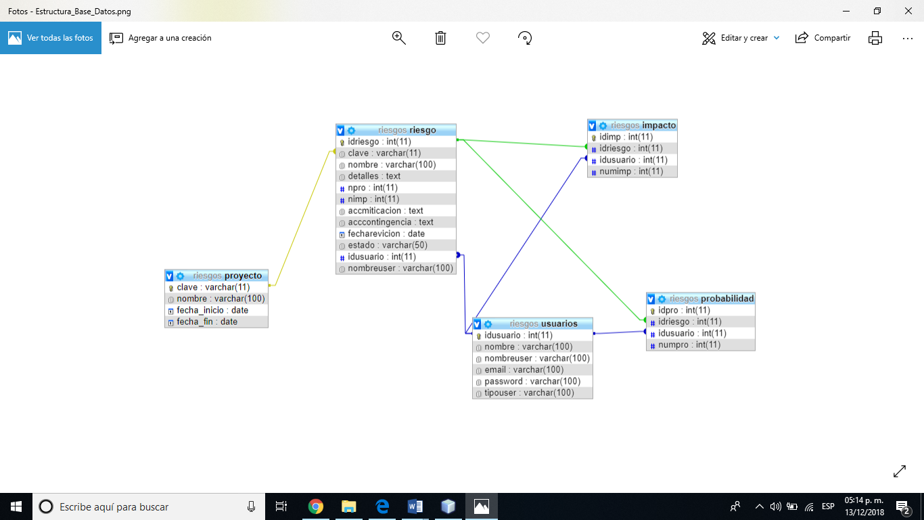

# Login

En Formulario se autentifica el usuario y se envía a distintos formularios, dependiendo del tipo de usuario (Administrador, Líder Técnico, Desarrollador).

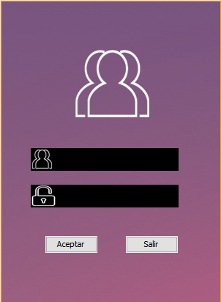

### Conexión

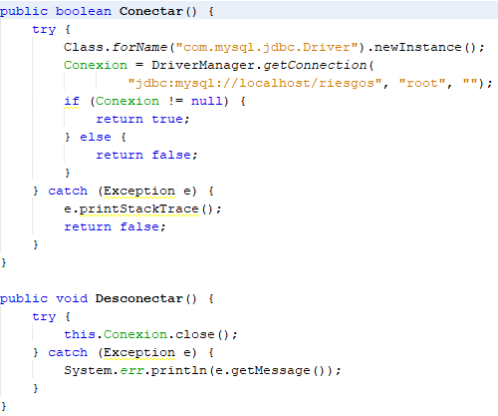

### Consultar Usuario

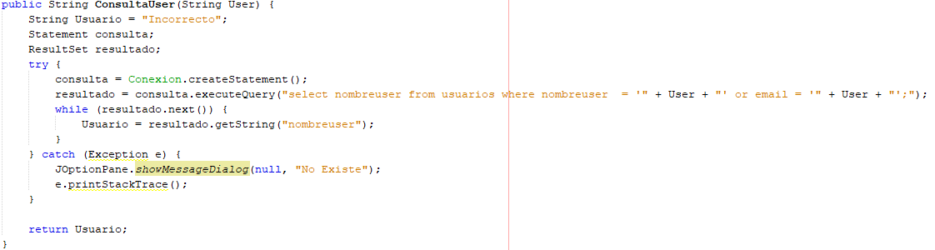

### Consultar Correo electrónico

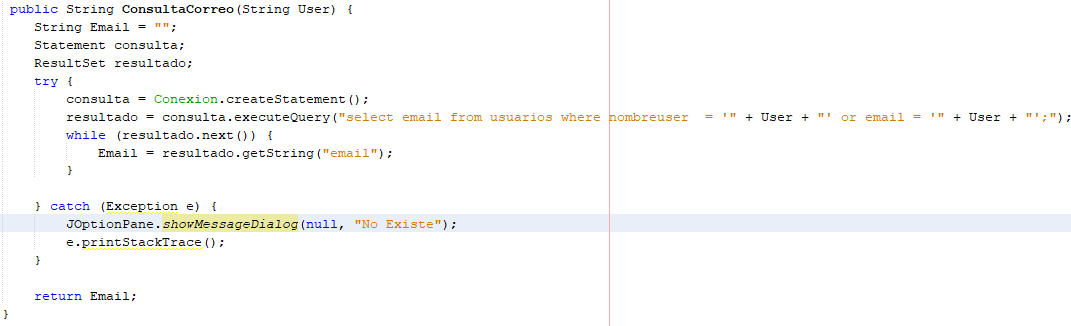

### Consultar Contraseña

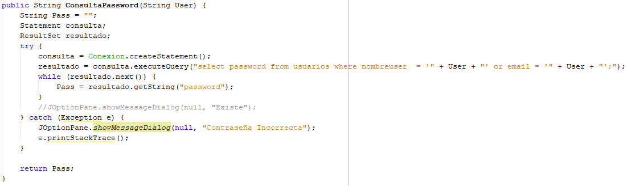

### Consultar Tipo de Usuario

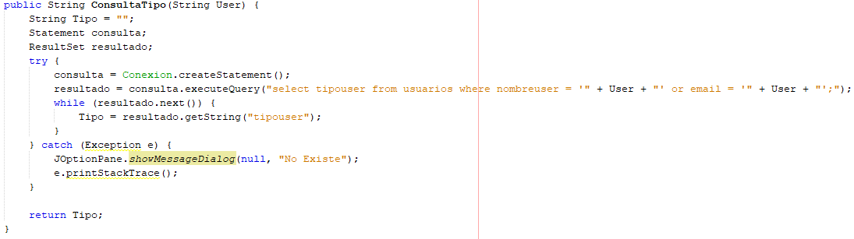

### Entrar

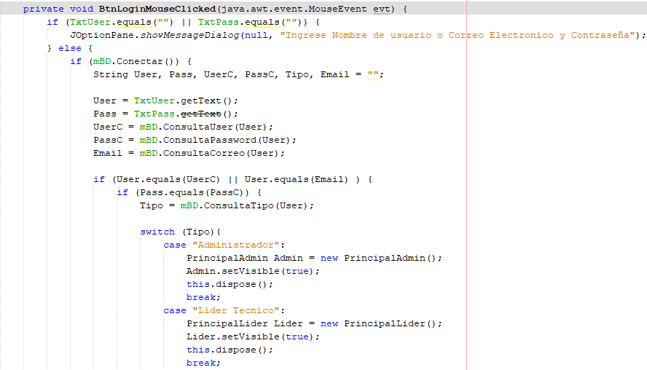

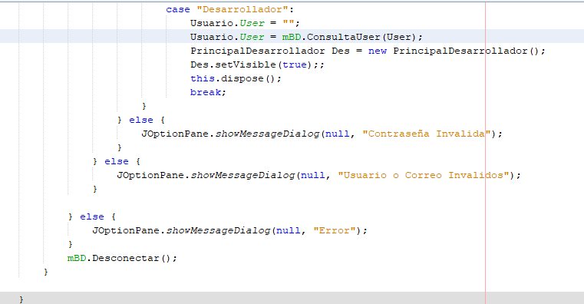

### 

# Administrador

## Pantalla Principal de Administrador



### Código Fuente

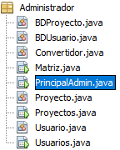

### Ventana de Gestión de Proyectos

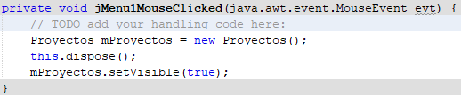

### Ventana de Gestión de Usuarios

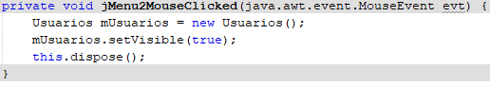

### Ventada de Matriz de Riesgos

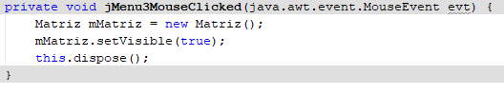

### Salida

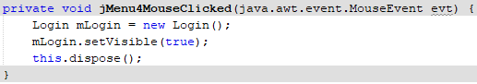

## Gestión de Proyectos

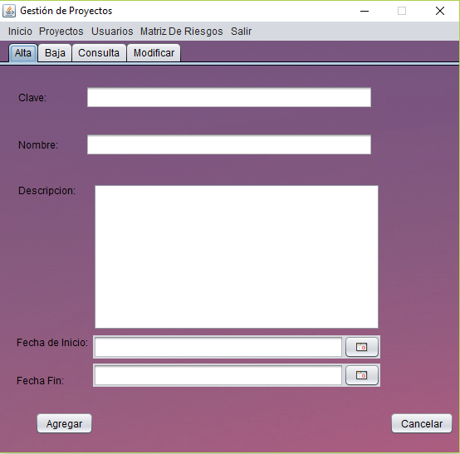

### Botón de Menú-Proyectos

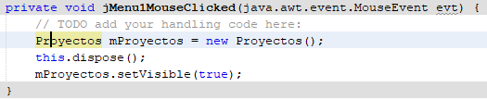

### Botón de Menú-Usuarios

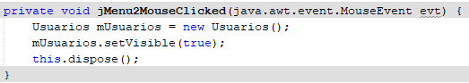

### Botón de Menú-Matriz de Riesgos

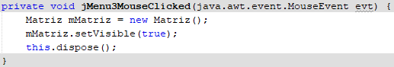

### Botón de Menú-Salir

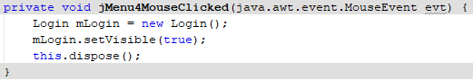

## 2.2.1 Alta de Proyectos



### Botón Agregar

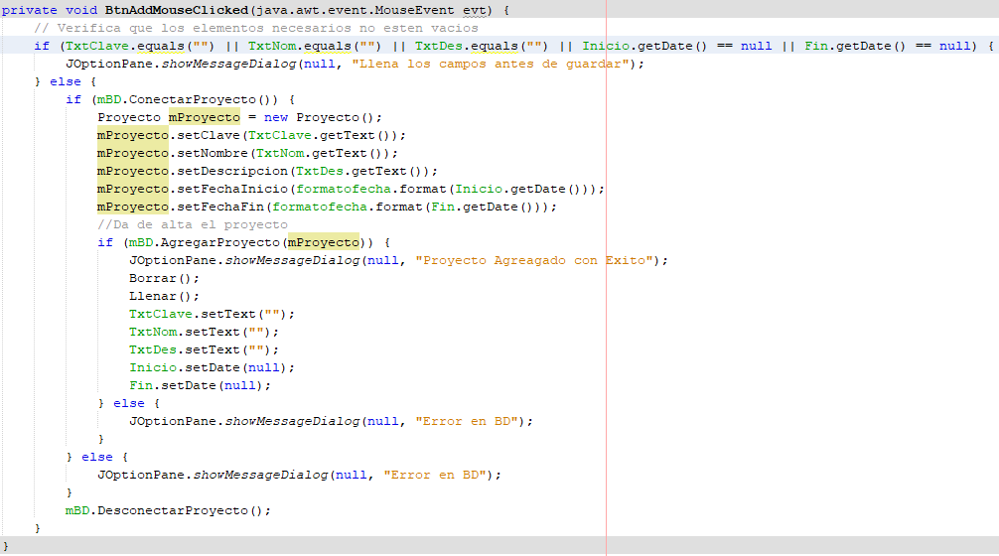

### Método Agregar Proyecto

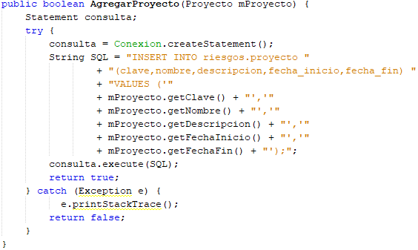

## 2.2.2 Baja de Proyecto

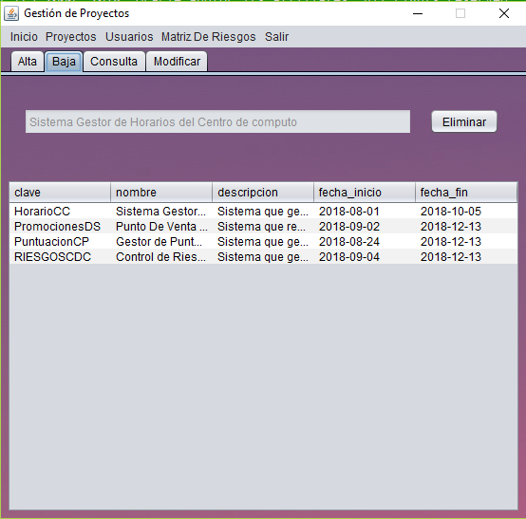

### Botón Eliminar

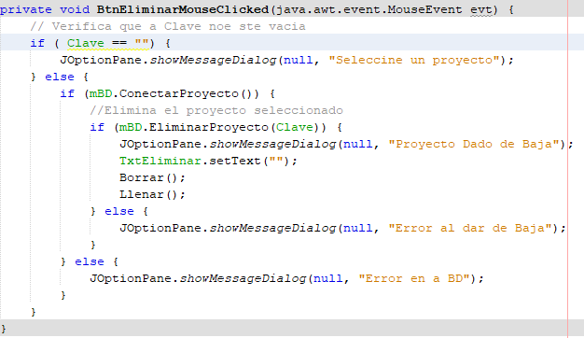

### Método Eliminar Proyecto

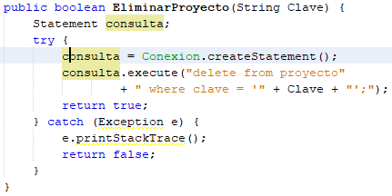

## 2.2.3 Modificar Proyecto

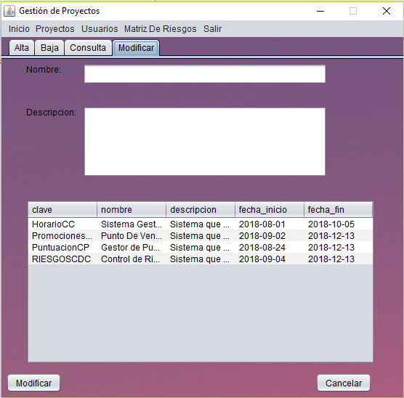

### Botón Modificar

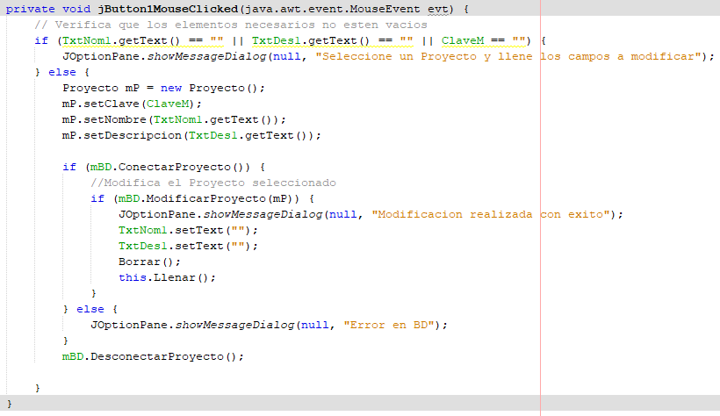

### Método Modificar Proyecto

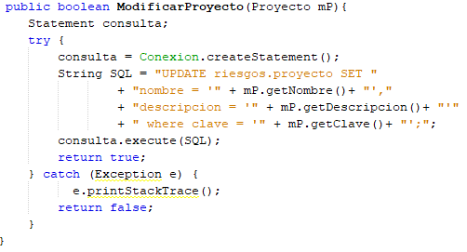

## 2.2.4 Consulta de proyectos

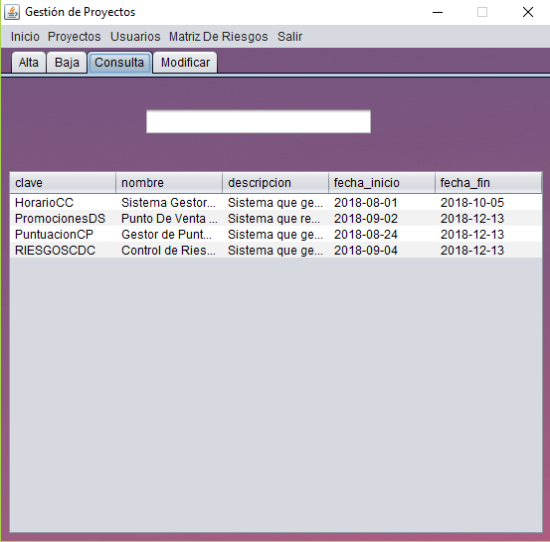

### Caja de Texto

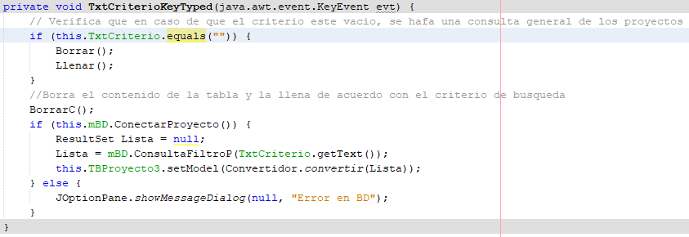

### Método de Consulta General

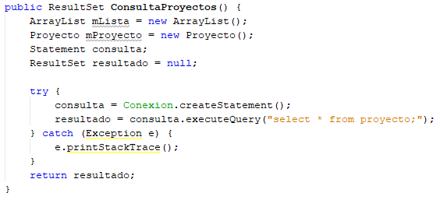

### Método de Consulta Específica

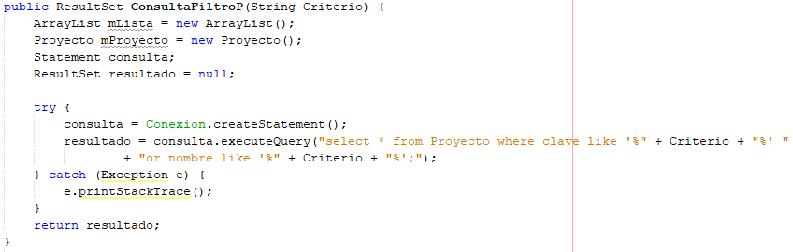

## Gestión de Usuarios

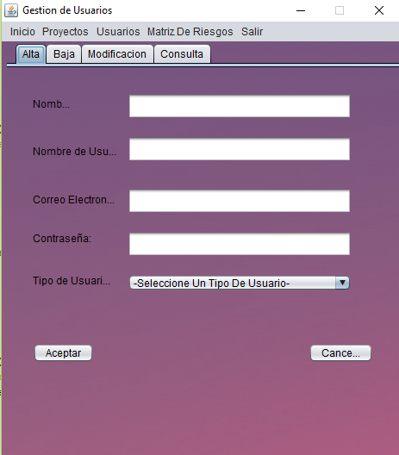

### Botón de Menú-Proyectos



### Botón de Menú-Usuarios



### Botón de Menú-Matriz de Riesgos



### Botón de Menú-Salir



## 2.3.1 Alta de Usuario

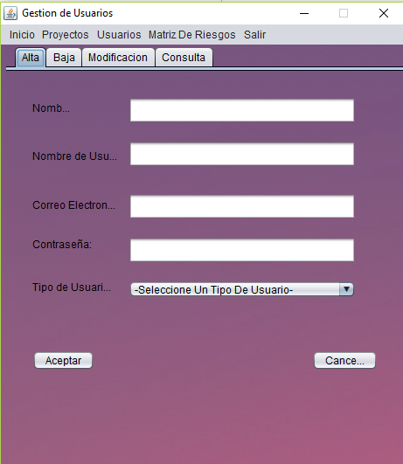

### Botón Agregar Usuario

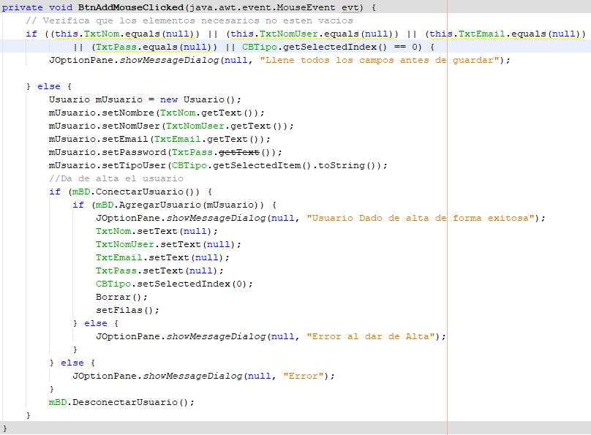

### Método Agregar Usuario

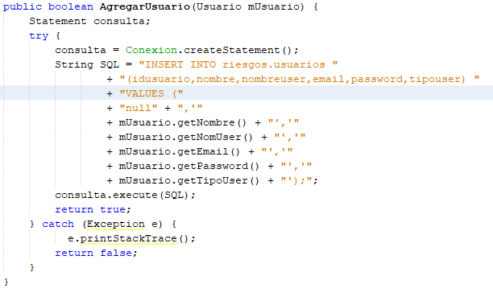

## 2.3.2 Baja de Usuario

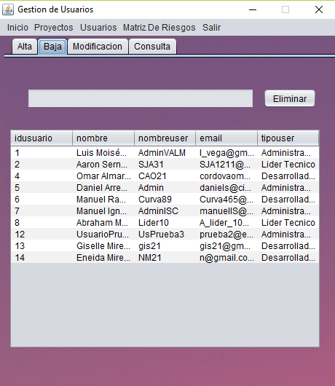

### Botón de Eliminar

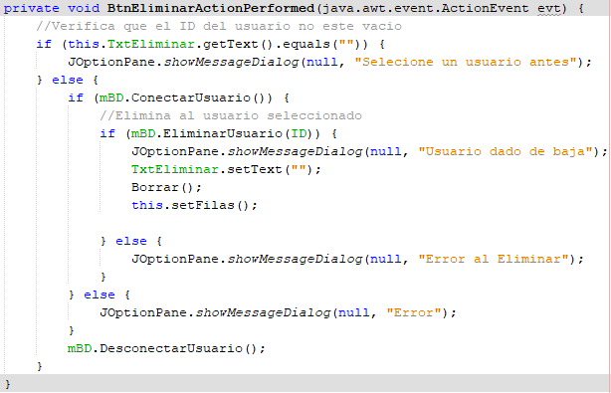

### Método Eliminar Usuario

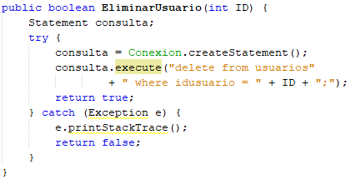

## 2.3.3 Modificación de Usuario

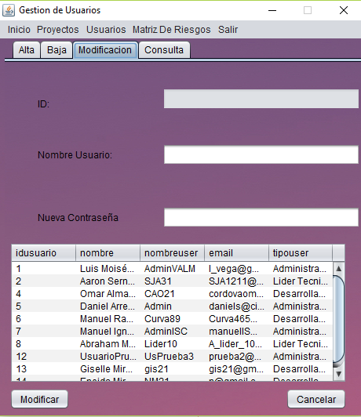

### Botón Modificar

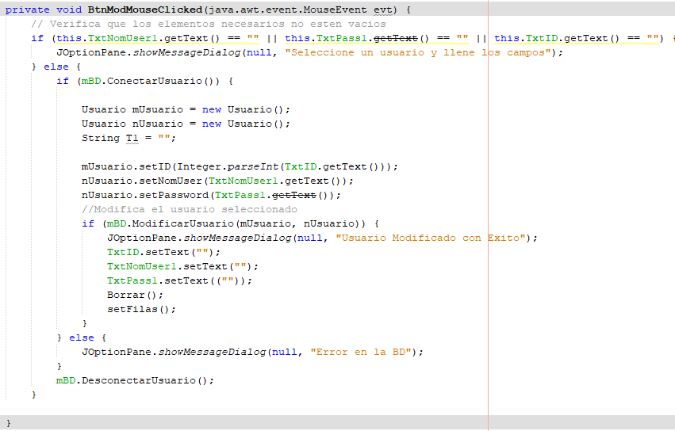

### Método Modificar

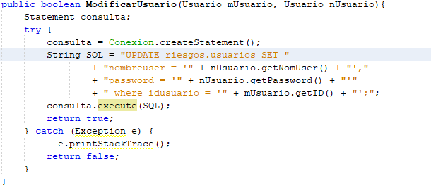

## 2.3.4 Consulta de Usuario

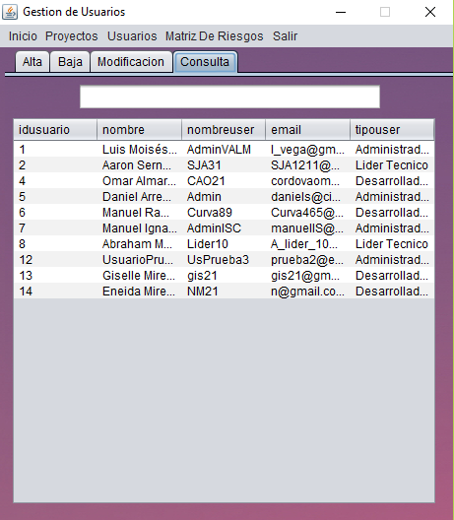

### Caja de Texto

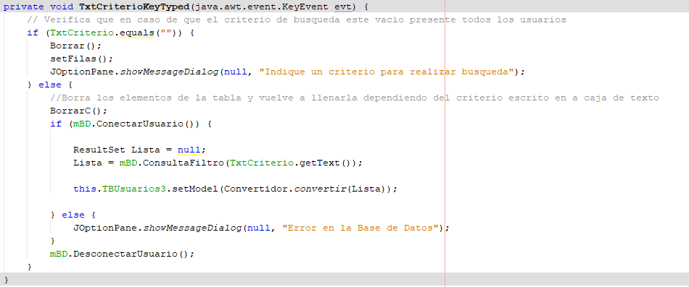

### Consulta General de Usuarios

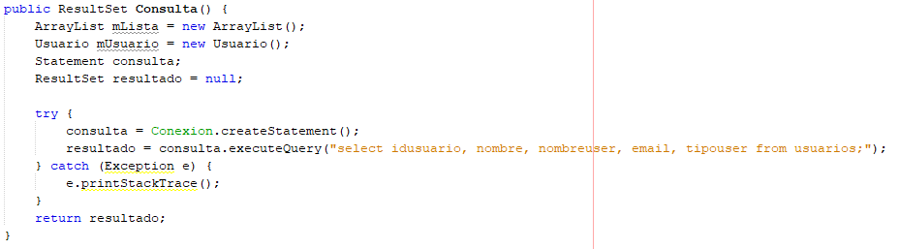

### Consulta Específica de Usuarios

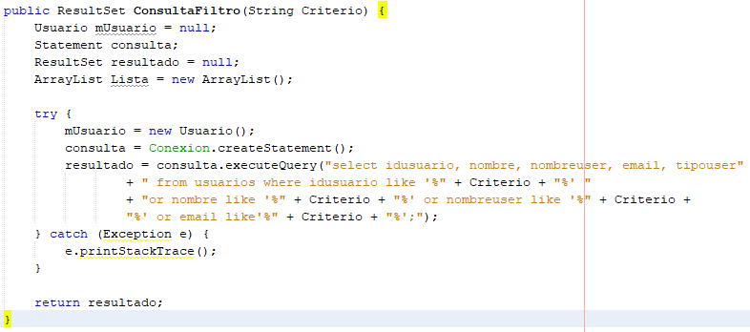

## Matriz de Riesgos

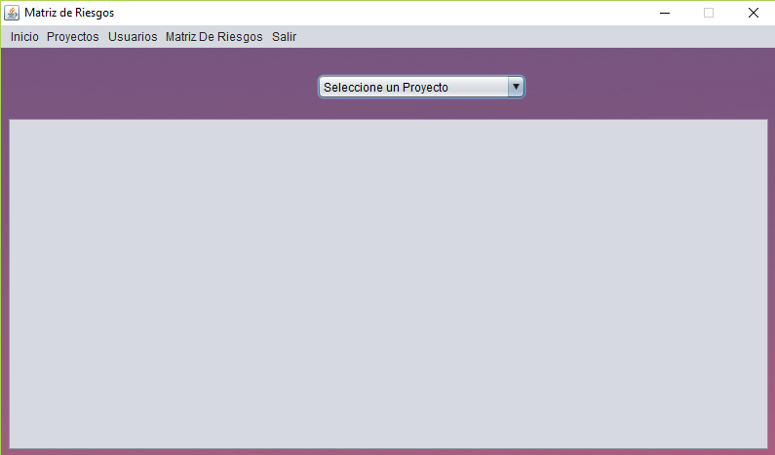

### ComboBox de Proyecto

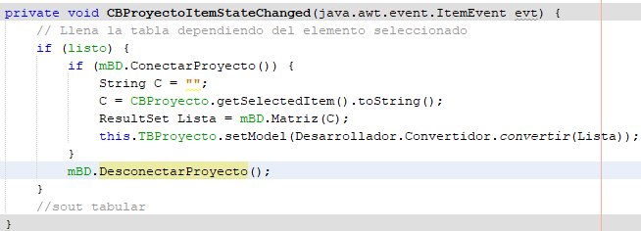

### Consultar Matriz

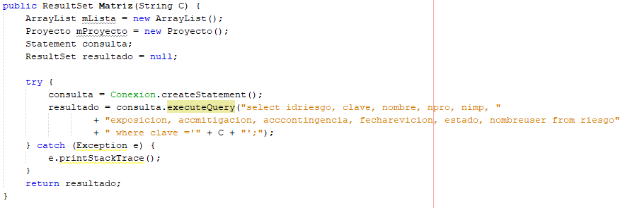

# Líder Técnico

## 3.1 Pantalla Principal de Líder Técnico

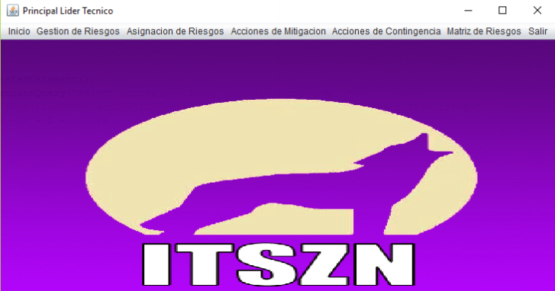

### Botón de Menú-Gestión de Riesgos

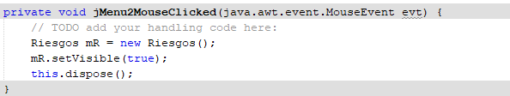

### Botón de Menú-Asignación de Riesgos

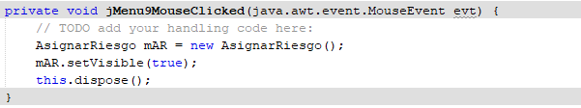

### Botón de Menú-Acciones de Mitigación

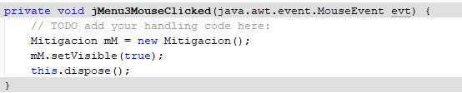

### Botón de Menú-Acciones de Contingencia

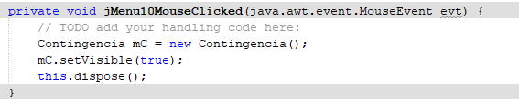

### Botón de Menú-Matriz de Riesgos

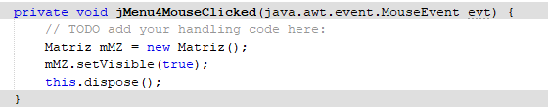

### Botón de Menú-Salir

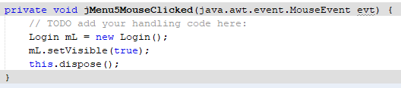

## 3.2 Gestión de Riesgos

## 3.2.1 Alta de Riesgos

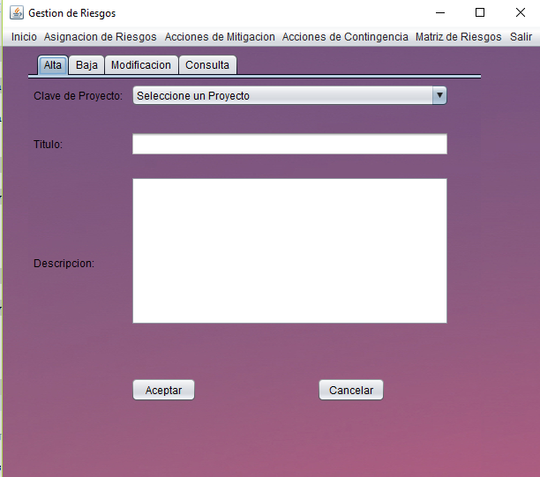

### Botón Agregar Riesgo

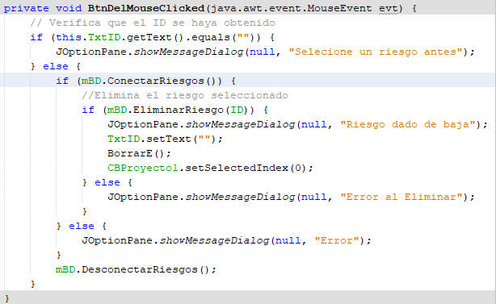

### Método Agregar Riesgo

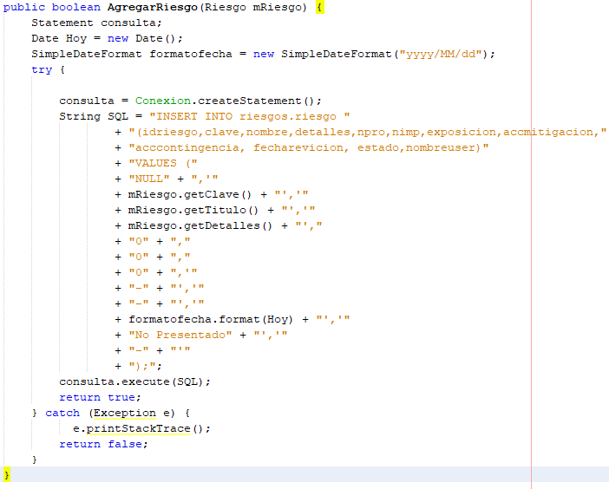

### 3.2.2 Baja de Riesgos

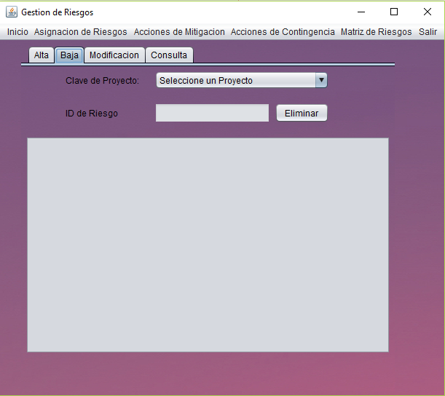

### Botón Eliminar Riesgo

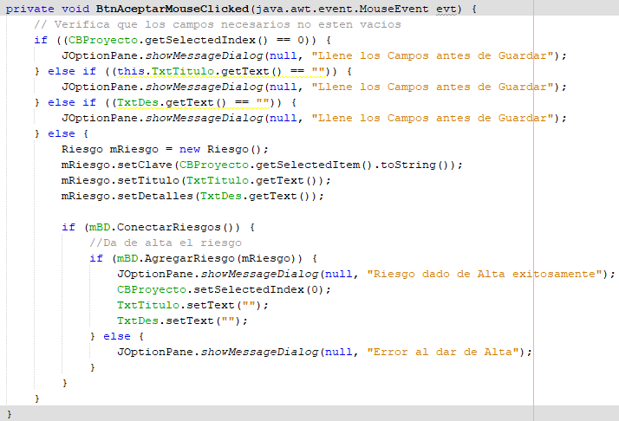

### Método de Eliminar Riesgo

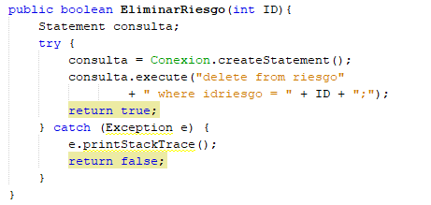

### 3.2.3 Modificación de Riesgos

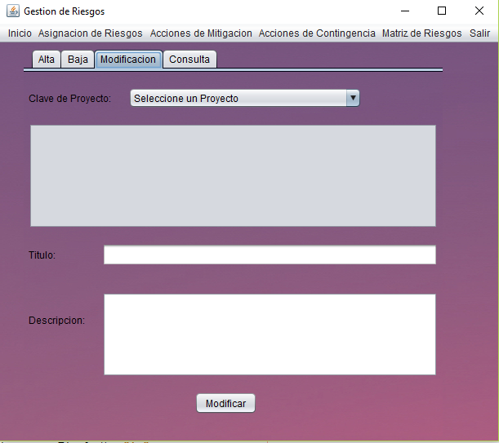

### Botón de Modificar Riesgo

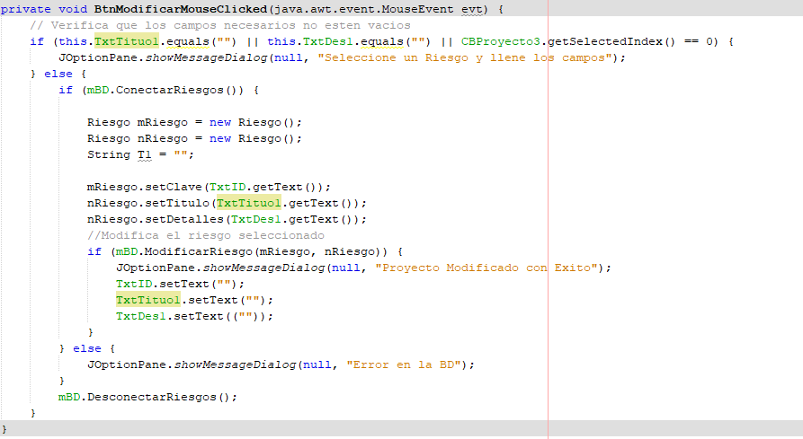

### Método de Modificar Riesgo

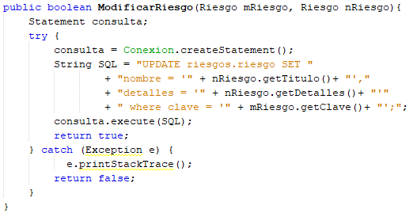

### 3.2.4 Consulta de Riesgos

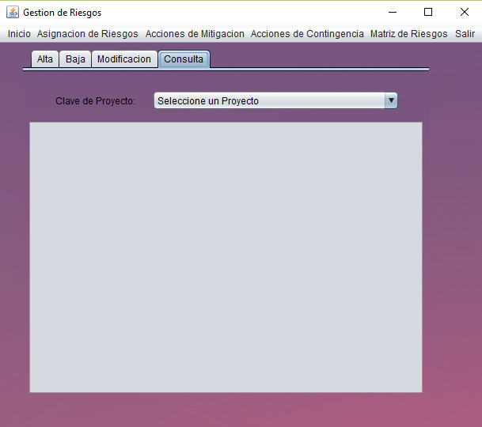

### ComboBox de Proyectos

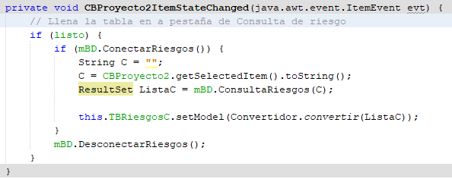

### Método de Consulta General de Riesgos

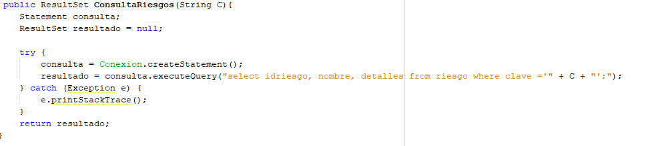

## 3.3 Asignación de Riesgos

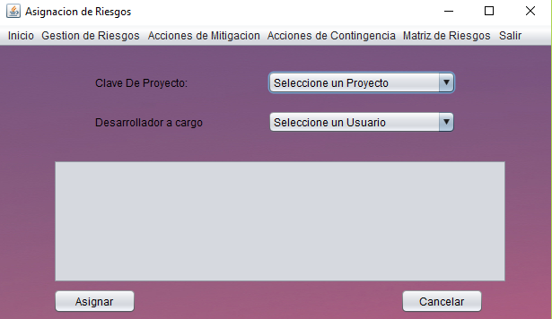

### Botón de Asignar Riesgo

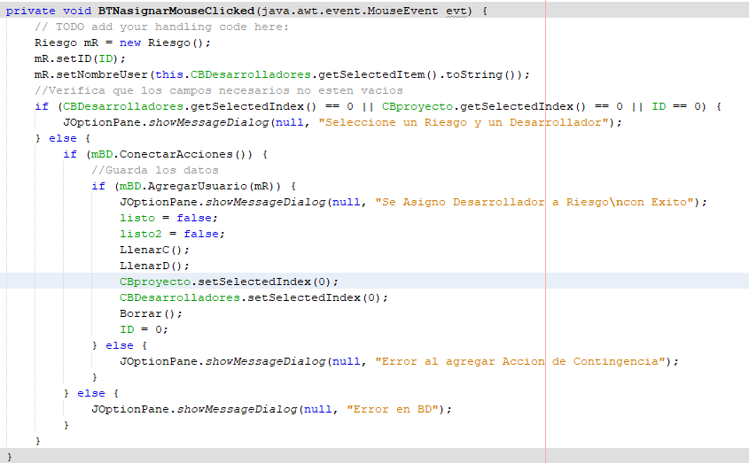

### Método de Asignar Riesgo

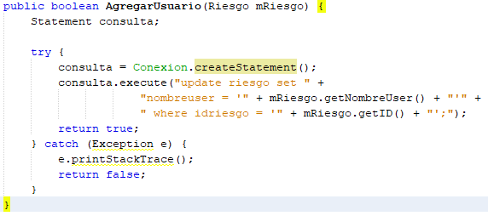

## 3.4 Acciones de Mitigación

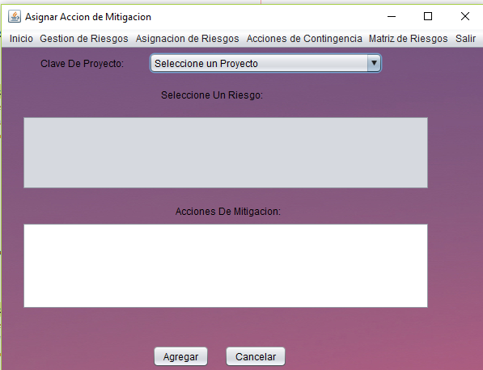

### Botón de Agregar Acción de Mitigación

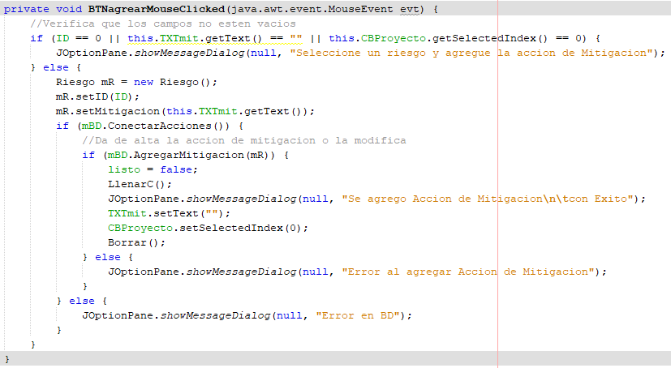

### Método de Agregar Acción de Mitigación

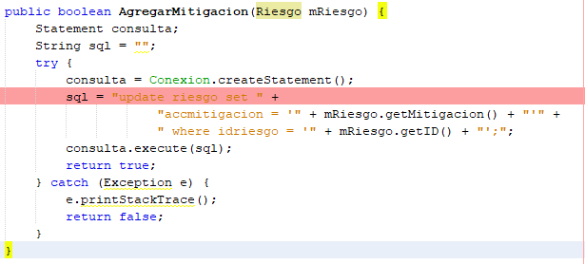

## 3.5 Acciones de Contingencia

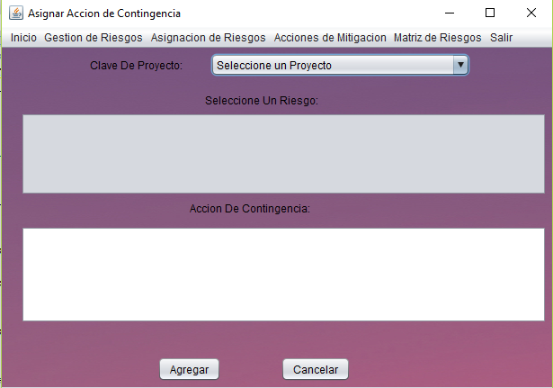

### Botón de Agregar Acción de Contingencia

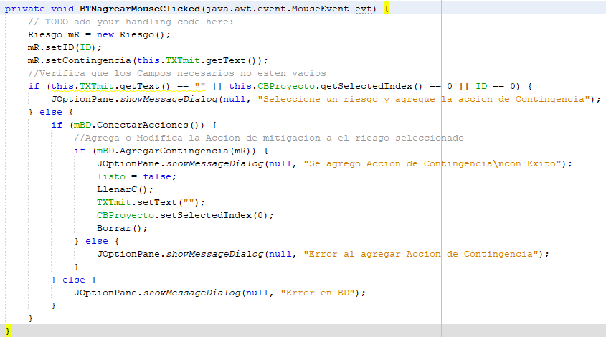

### Método de Agregar Acción de Contingencia

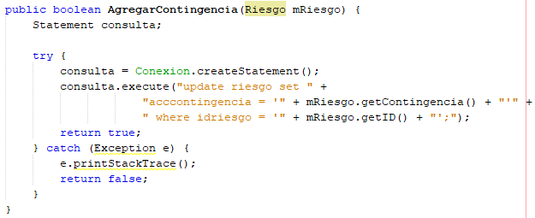

## 3.6 Matriz de Riesgos

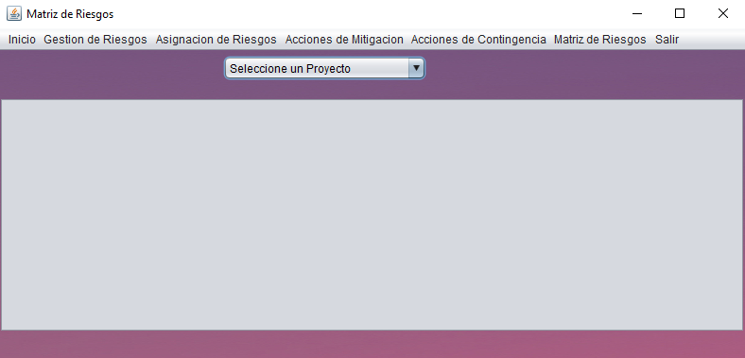

### ComboBox de Proyectos

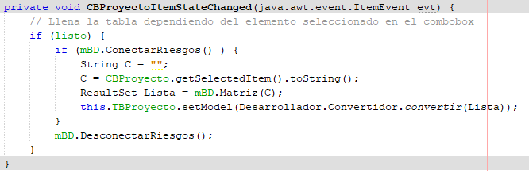

### Método de Consulta

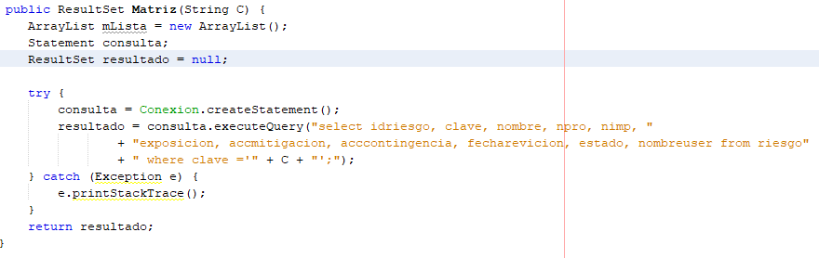

# Desarrollador

## 4.1 Página Principal de Desarrollador

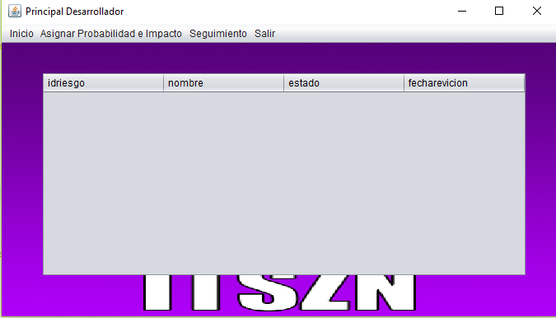

### Botón de Menú-Asignar-Inicio

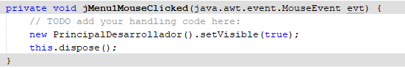

### Botón de Menú-Asignar-Probabilidad e Impacto

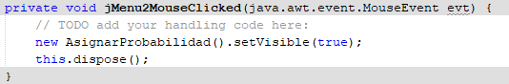

### Botón de Menú-Seguimiento

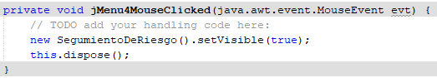

### Botón de Menú-Salir

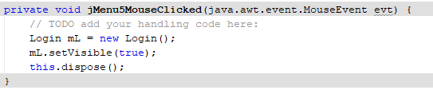

## 4.2 Asignar Probabilidad e Impacto

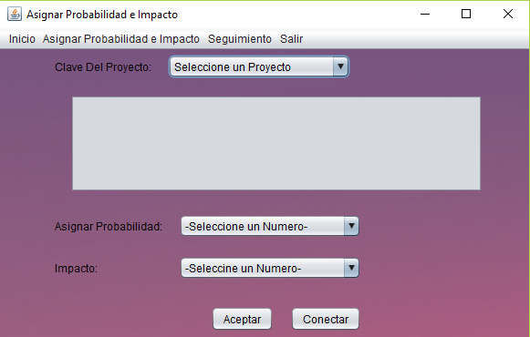

### Botón de Agregar Probabilidad e Impacto

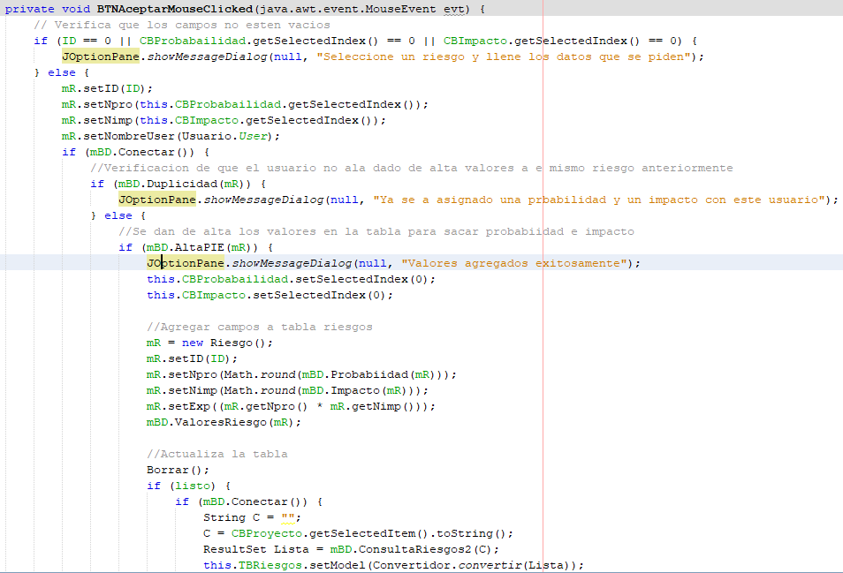

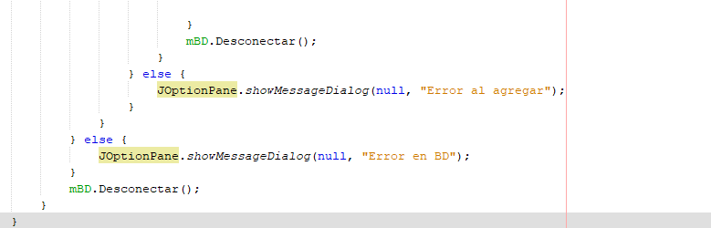

### Método de Agregar Probabilidad e Impacto

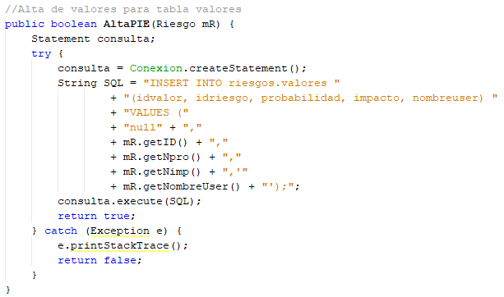

### Método para obtener Promedio de la Probabilidad de un Riesgo

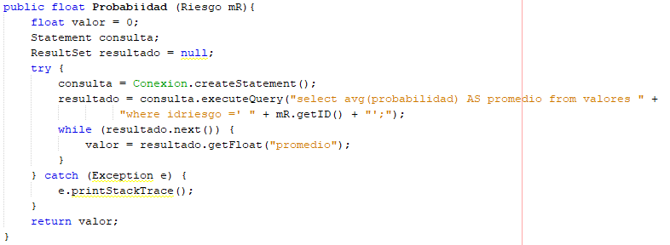

### Método para obtener Promedio del Impacto de un Riesgo

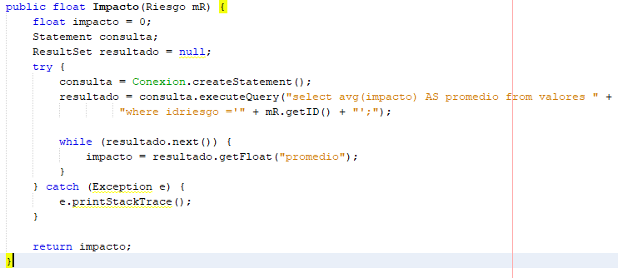

### Método para Agregar los Valores a la Tabla Principal

